Wieselburg, 22. Oktober 2012

ZKW gewinnt Autorevue Sonderpreis Innovation

Adaptives LED-Frontscheinwerfersystem für BMW ausgezeichnet

Im Rahmen einer Gala im Casino Baden am 12. Oktober wurden Österreichs beste Autos mit dem Autorevue Award 2012 gekürt. Zur Wahl standen 74 Fahrzeuge in sieben Kategorien, von Kleinwagen über SUV und Sportwagen bis hin zu alternativen Konzepten. Zusätzlich verlieh das renommierte Automobilmagazin den Sonderpreis Innovation an ZKW für die Entwicklung des neuartigen adaptiven LED-Scheinwerfers für BMW. Mehr als 200 Gäste aus der Branche begleiteten den mittlerweile 11. Autorevue Award. Die Jury bestand auch in diesem Jahr wieder aus den Leserinnen und Lesern der Autorevue. „Wir freuen uns ganz besonders über die Auszeichnung, die einmal mehr unsere intensive technologische Entwicklungsarbeit für Premium-Lichtsysteme belohnt“, erklärt Hubert Schuhleitner, CEO der ZKW Group.
Nach dem BMW Supplier Innovation Award von 2011 für den adaptiven Voll-LED-Hauptscheinwerfer der BMW 6er-Baureihe folgt nun die Prämierung der Autorevue. Das Magazin zeichnete den Wieselburger Lichtsysteme-Spezialisten ebenfalls für die besonders innovativen Leistungen rund um die Entwicklung der LED-Lichttechnologie aus. Dabei hat die Autorevue insbesondere die Vorteile von LED-Frontscheinwerfern – wie jene der BMW 6er-Serie – hervorgehoben, nämlich „hohe Lichtausbeute, gute Steuerbarkeit des Lichtstrahls, mehr Freiheit im Design durch kompakte Bauweise und ein guter Wirkungsgrad, was sich in erster Linie in Form einer verbesserten Ausleuchtung des Straßenraumes niederschlägt. Weitere Technologiesprünge wie etwa das gezielte Anleuchten von Personen auf Nachtsichtkamera-Basis – beispielsweise BMW Night Spot – werden nur mehr auf LED-Basis erfolgen“, so Autorevue-Redakteur Rudolf Skarics (siehe Autorevue 11/2012).

LED-Licht für mehr Sicherheit
Der von ZKW exklusiv für BMW entwickelte AFS LED-Frontscheinwerfer besitzt adaptive Lichtfunktionen, die sich automatisch dem Straßenverlauf anpassen und optimale Sicht bieten – speziell bei widrigen Wetter- und Straßenverhältnissen, kurvigen Straßenverläufen, auf Autobahnen oder auch im Stadtverkehr. Zu den wesentlichen Vorteilen und Merkmalen der AFS LED-Frontscheinwerfer von ZKW zählen die automatische Steuerung von Abblend- und Fernlicht, dynamischem Kurven- und Abbiegelicht sowie Autobahn- und Stadtlicht. Zusätzlich werden Tagfahrlicht, Positionslicht, Fahrtrichtungsanzeiger und Seitenmarkierungslicht abgebildet. Die LED-Technologie erzeugt eine tageslichtähnliche, kontrastreiche Lichtfarbe, die mehr Sicherheit bringt.

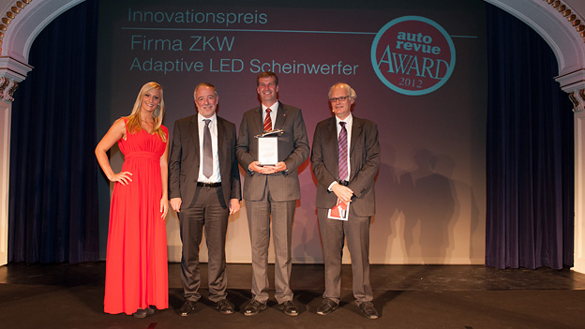
ZKW-Marketingleiter Waldemar Pöchhacker (3. v. l.) mit dem Innovation-Award
Foto: Gerry Rohrmoser/Autorevue

Das Foto steht auf www.press-n-relations.com zum Download bereit.

Weitere Informationen:  ZKW Group – Zizala Lichtsysteme GmbH  Waldemar Pöchhacker  Scheibbser Straße 17 – 3250 Wieselburg  Tel.: +43 7416 505 – 2550  Waldemar.poechhacker@zkw.at– www.zkw.at | Presse- und Öffentlichkeitsarbeit:  Press’n’Relations Austria GmbH  Georg Dutzi  Währinger Straße 61 – 1090 Wien  Tel.: + 43 1 907 61 48 - 10 – Fax: + 43 1 907 61 48 – 15  gd@press-n-relations.at - www.press-n-relations.com

Über ZKW
Die ZKW Group zählt weltweit zu den führenden Anbietern von Licht- und Scheinwerfersystemen für die Automobilindustrie. Der Konzern entwickelt und produziert mit modernsten Fertigungstechnologien Lichtsysteme für internationale Automobilhersteller. Die ZKW Group verfügt über fünf Standorte weltweit, darunter die ZKW Elektronik GmbH in Wr. Neustadt. Im Jahr 2011 erwirtschaftete der Konzern mit 3.380 Mitarbeitern einen Gesamtumsatz von 393 Millionen Euro. 99 Prozent der gesamten Produktion werden exportiert.
Gemäß der Unternehmensphilosophie „Licht schafft Sicht und Sicht bedeutet Sicherheit“ ist es Ziel des Unternehmens, hochtechnologische Produkte mit höchster Qualität zu fertigen und die Entwicklung des Scheinwerferbaus voranzutreiben. Zum Produktangebot zählen Haupt- und Nebelscheinwerfer, Blinkleuchten, Innen- und Kennzeichenleuchten für Pkw, Lkw und Motorräder. Die Produkte der ZKW Group sind bei namhaften Automobilherstellern wie AUDI, VW, BMW, Porsche, Daimler, Opel, Skoda, VOLVO Car, MAN, Scania Truck oder VOLVO Truck im Einsatz und leisten einen wesentlichen Beitrag zu mehr Sicherheit im Straßenverkehr.

